**Информация для размещения на сайте администрации.**

Управой Советского района городского округа город Воронеж, на основании п. 10.4 постановления администрации городского округа город Воронеж от 21.10.2015 № 806 15.07.2020 в 14:00 ч. будет производиться демонтаж информационных конструкций, расположенных по адресу: г. Воронеж., ул. 9 Января, д. 87.

Телефон для справок: 272-46-34

**ул. 9 Января, 87**

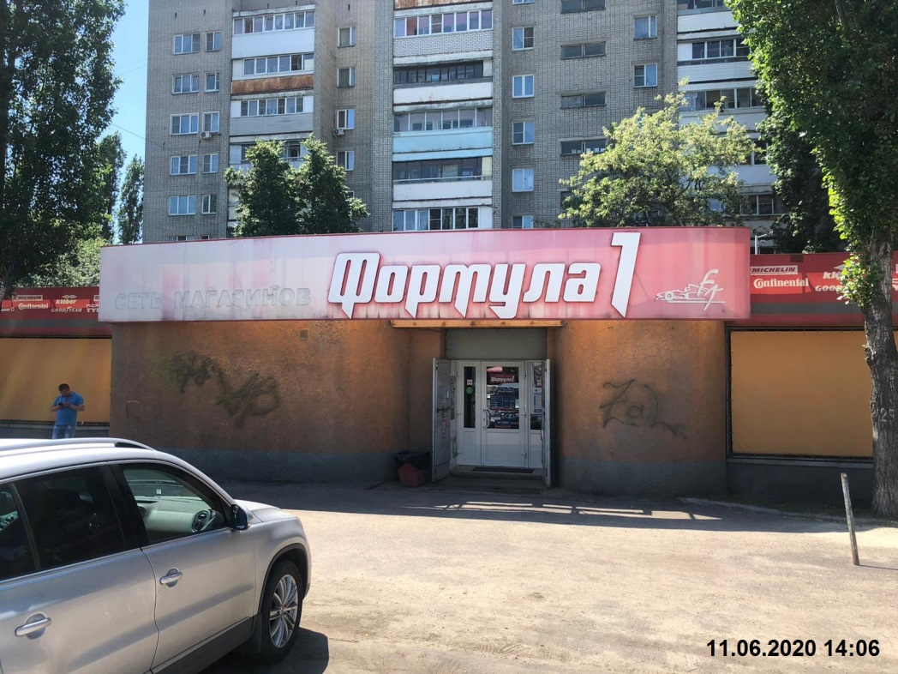

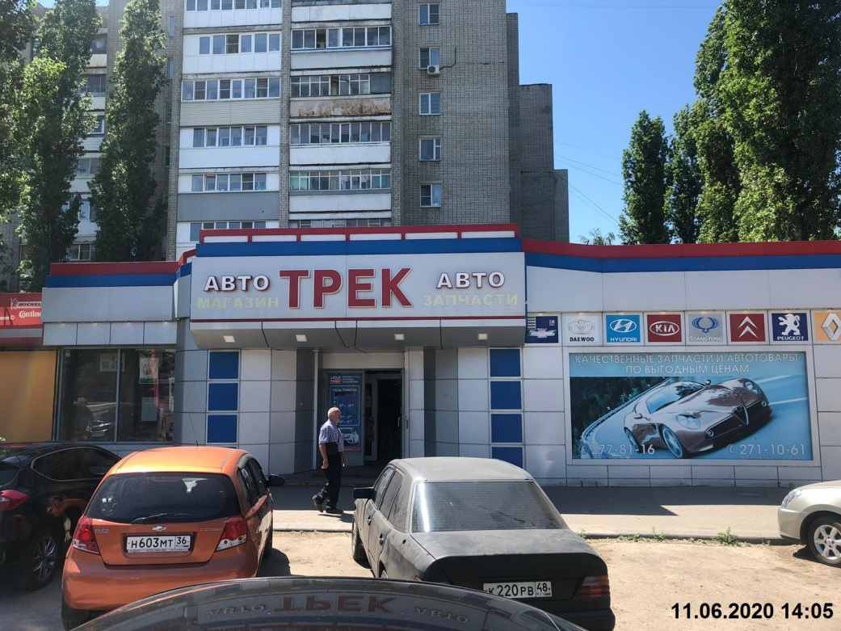

Управой Советского района городского округа город Воронеж, на основании п. 10.4 постановления администрации городского округа город Воронеж от 21.10.2015 № 806 15.07.2020 в 14:30 ч. будет производиться демонтаж информационных конструкций, расположенных по адресу: г. Воронеж., ул. 9 Января, д. 111.

Телефон для справок: 272-46-34

**ул. 9 Января, 111**

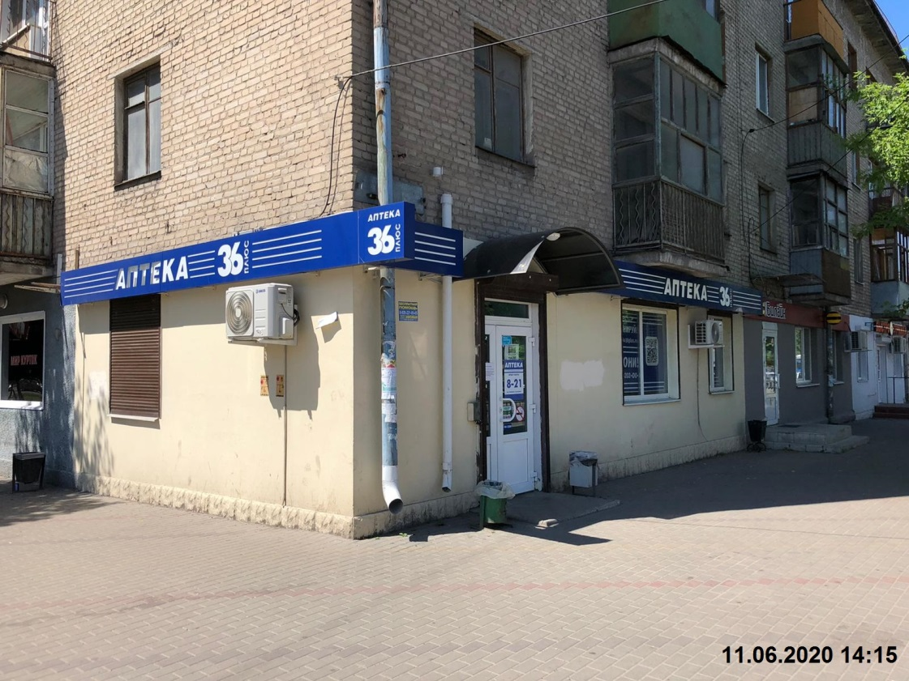

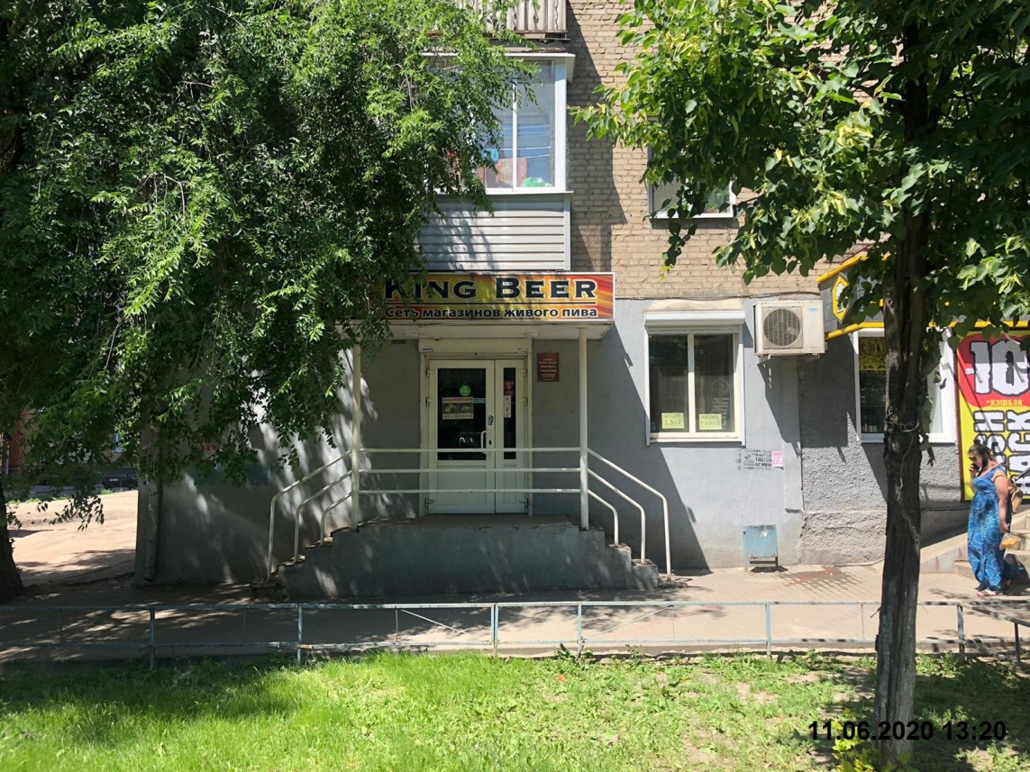

Управой Советского района городского округа город Воронеж, на основании п. 10.4 постановления администрации городского округа город Воронеж от 21.10.2015 № 806 15.07.2020 в 14:30 ч. будет производиться демонтаж информационных конструкций, расположенных по адресу: г. Воронеж., ул. 9 Января, д. 125.

Телефон для справок: 272-46-34

**ул. 9 Января, 125**

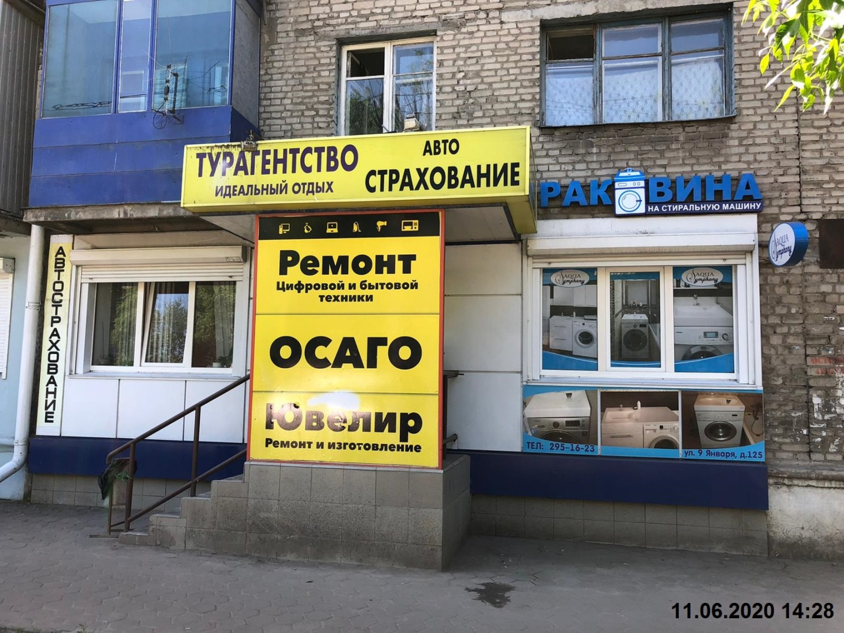

Управой Советского района городского округа город Воронеж, на основании п. 10.4 постановления администрации городского округа город Воронеж от 21.10.2015 № 806 15.07.2020 в 14:30 ч. будет производиться демонтаж информационных конструкций, расположенных по адресу: г. Воронеж., ул. 9 Января, д. 127.

Телефон для справок: 272-46-34

**ул. 9 Января, 127**

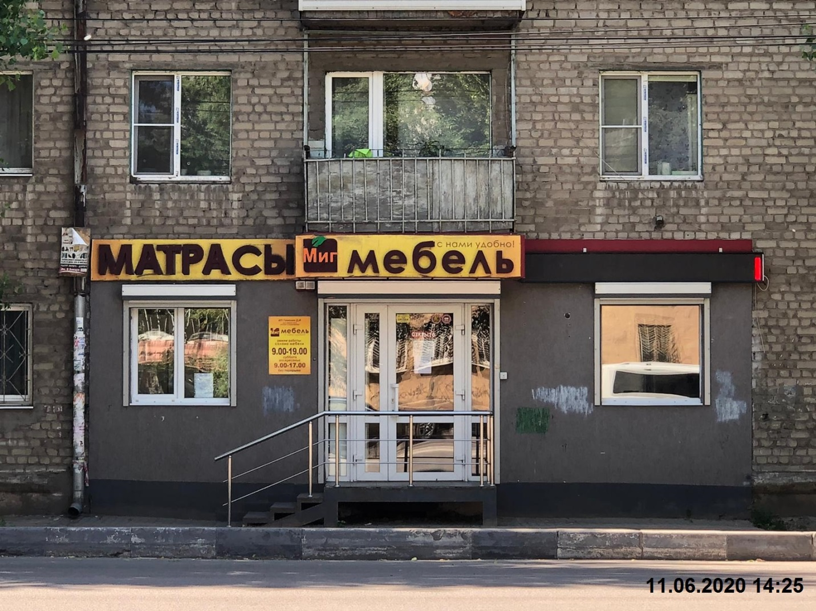

Управой Советского района городского округа город Воронеж, на основании п. 10.4 постановления администрации городского округа город Воронеж от 21.10.2015 № 806 15.07.2020 в 15:00 ч. будет производиться демонтаж информационных конструкций, расположенных по адресу: г. Воронеж., ул. 9 Января, д. 133.

Телефон для справок: 272-46-34

**ул. 9 Января, 133**

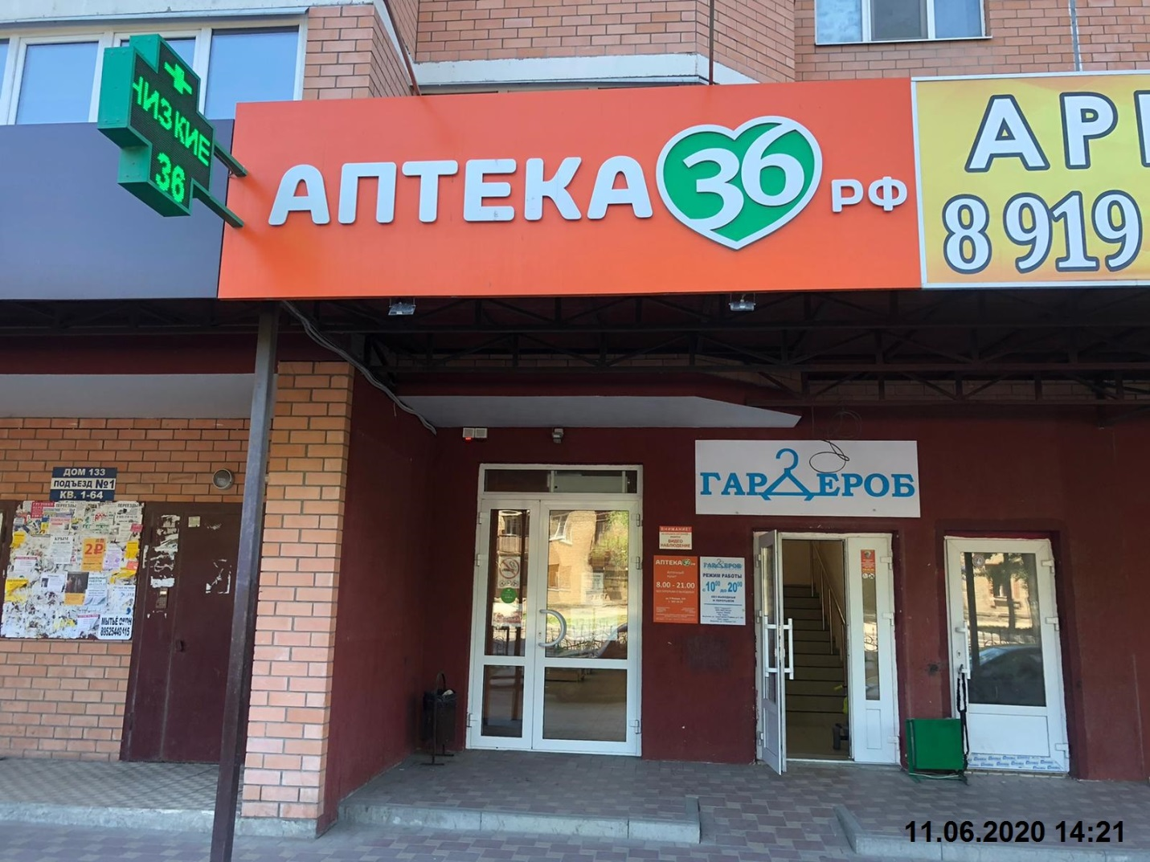

Управой Советского района городского округа город Воронеж, на основании п. 10.4 постановления администрации городского округа город Воронеж от 21.10.2015 № 806 15.07.2020 в 15:30 ч. будет производиться демонтаж информационных конструкций, расположенных по адресу: г. Воронеж., ул. 9 Января, д. 163.

Телефон для справок: 272-46-34

**ул. 9 Января, 163**

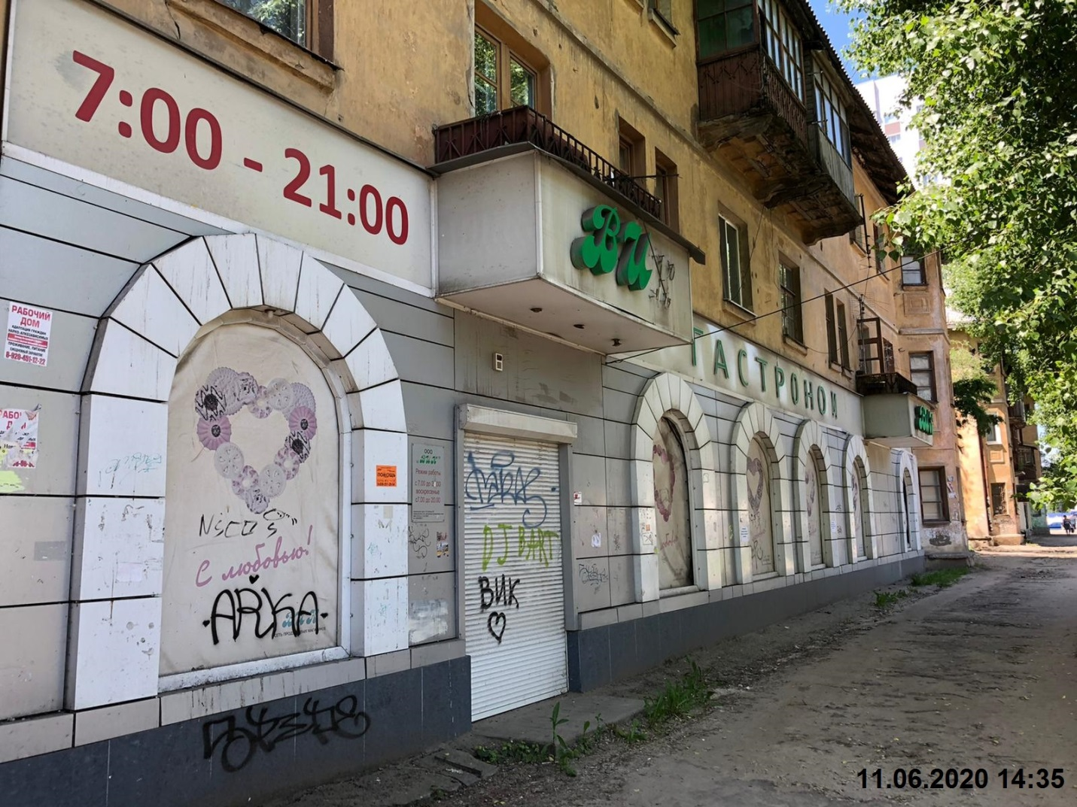

Управой Советского района городского округа город Воронеж, на основании п. 10.4 постановления администрации городского округа город Воронеж от 21.10.2015 № 806 15.07.2020 в 16:00 ч. будет производиться демонтаж информационных конструкций, расположенных по адресу: г. Воронеж., ул. 9 Января, д. 227.

Телефон для справок: 272-46-34

**ул. 9 Января, 227**

